Радиопередача, посвященная Дню пожилого человека
____________________________________________
Доброе утро школа! Вас приветствует школьное радио.
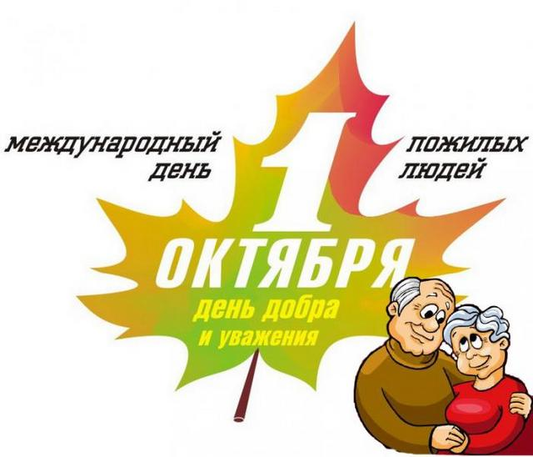
Сегодня 1 октября, ежегодно во всем мире в этот день отмечается праздник День пожилых людей. Этот праздник был провозглашен в 1991 году. Причиной послужила очередная 45-ая сессия Генеральной Ассамблеи ООН, на которой обсуждались проблемы стремительного старения мирового населения, а так же вклад пожилых людей в развитие экономики.
В Россию этот праздник пришел в 1992 году. Основной целью проведения дня пожилого человека - это привлечение внимания общества к проблемам и трудностям пожилых людей. Роль пожилых в общественной жизни. Донести до общества проблемы пожилых людей, их социальные потребности. Никто не станет спорить с тем, что пожилые люди имеют огромный потенциал и жизненный опыт, который они должны передать новым поколениям. Но, в тоже время, им необходим особый уход и социальная адаптация. Иными словами, праздник – международный день пожилых людей в России направлен на осознание важности и нужности пожилого человека в общественной жизни.
1 октября это не просто календарный праздник – Международный день пожилого человека - это возможность изменить жизнь пожилых, а тем самым изменить и свою. Поздравление с днем пожилого человека – будут непременно приятны вашим бабушкам и дедушкам. 1 октября - день уважения и преклонения перед пожилыми людьми. Непременно воспользуйтесь возможностью подарить праздник своим бабушкам и дедушкам.
Спасибо за внимание!

